HSR
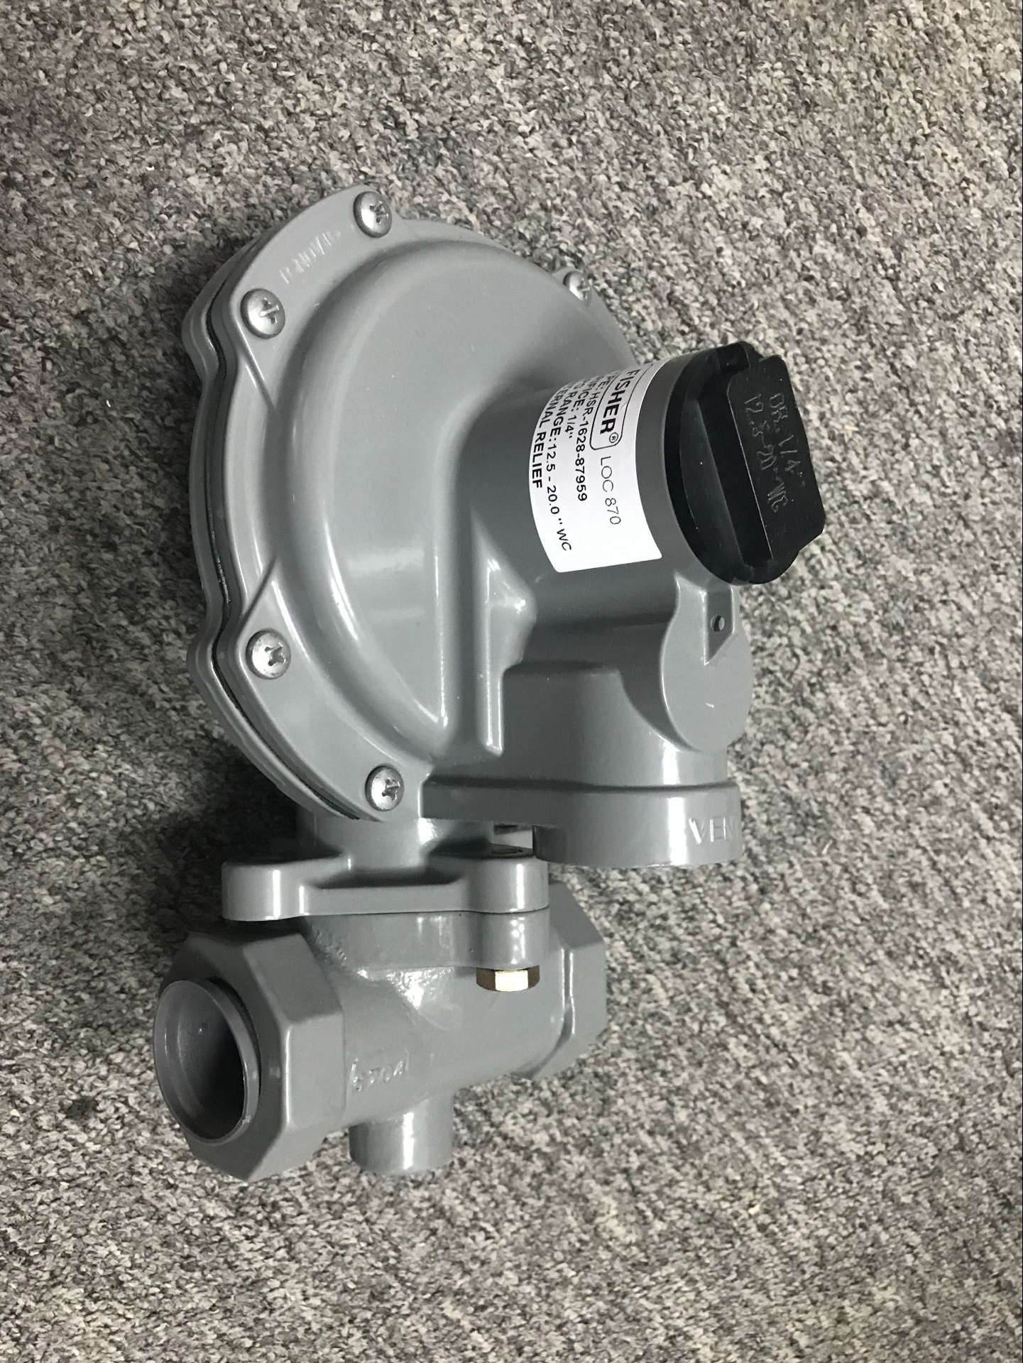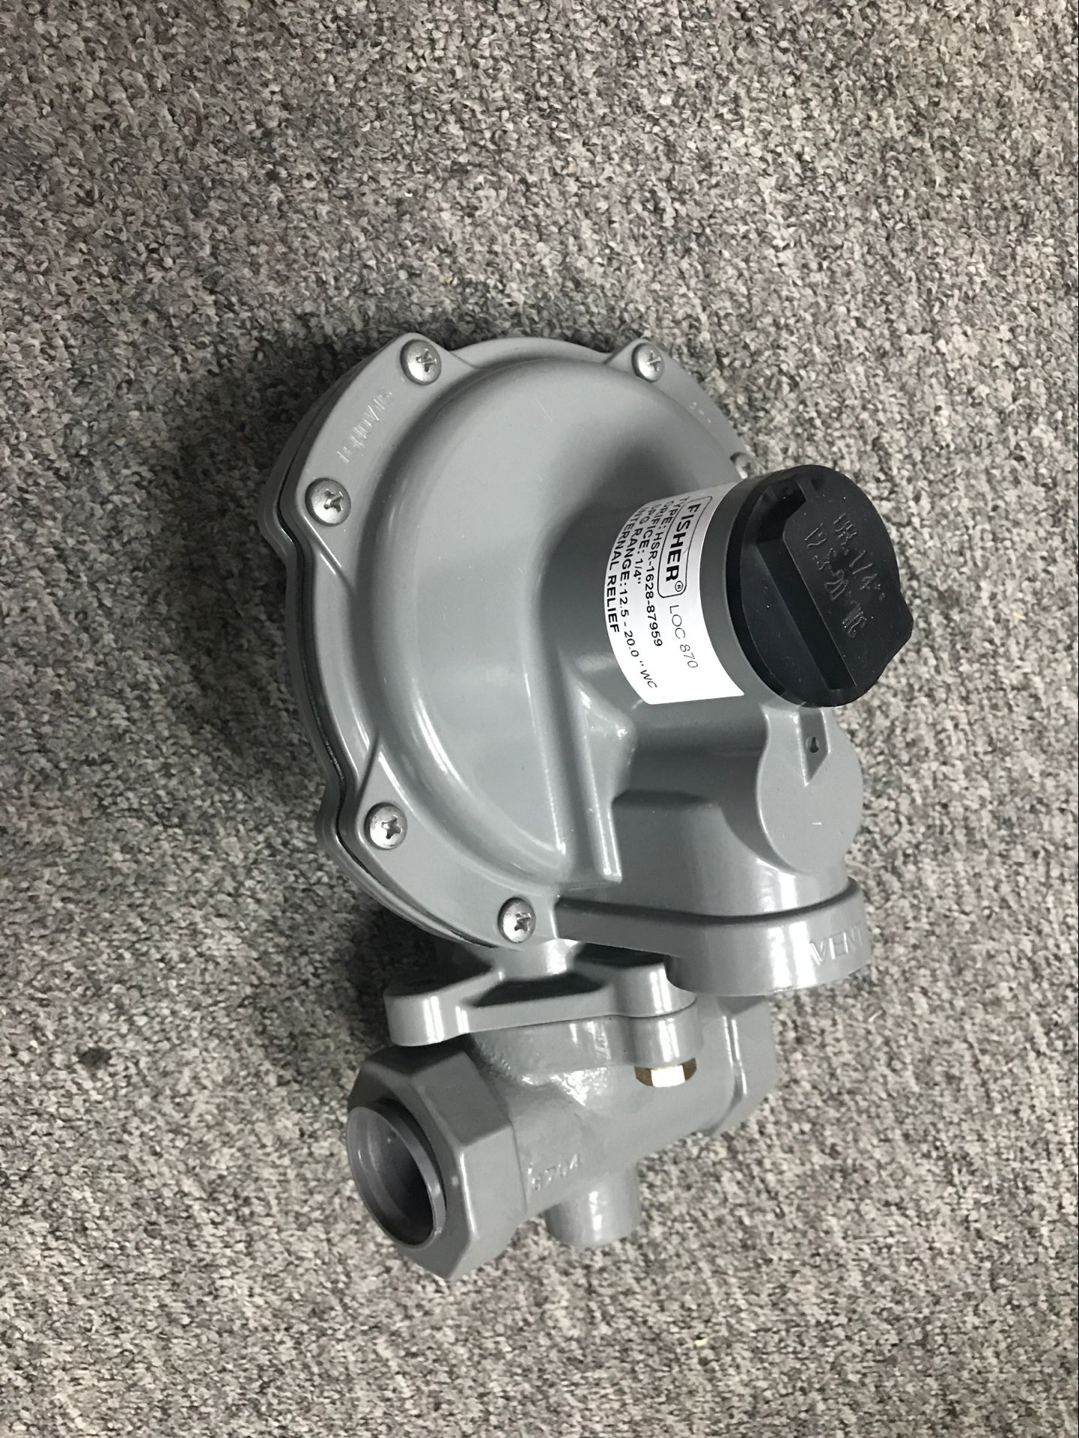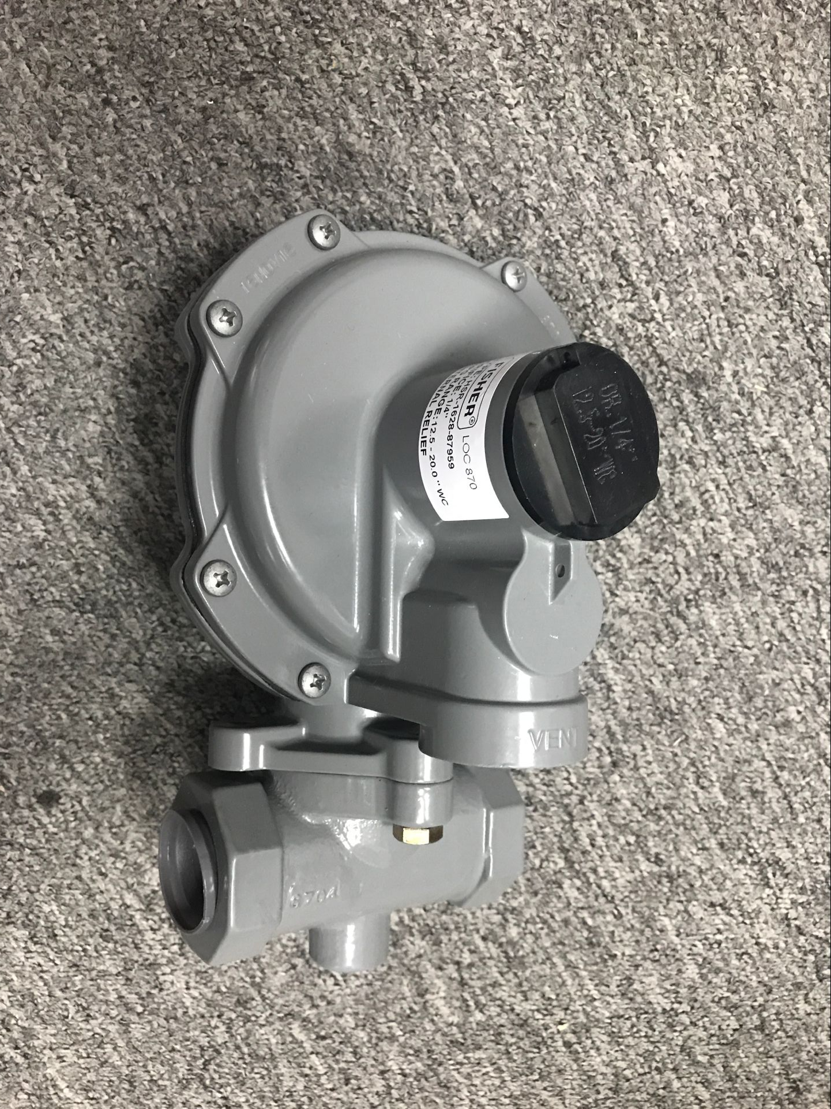
灵敏的关闭特性

内置式安全放散装置

压力设定简单

采用特殊的长寿内件材料

调压精度高

进口压力可达8.6 bar

流量可达76 Nm³/h

可在线维修

特别适合于直燃设备

可用于天然气、液化石油气、空气等多种气体

